**数据结果与算法-课程作业1**

**课程作业1**

从下面两题中任选一题，以小组为单位完成代码及SDP报告：

1. 将两个升序链表合并为一个新的升序链表并返回。新链表是通过拼接给定的两个链表的所有节点组成的。

示例 1：

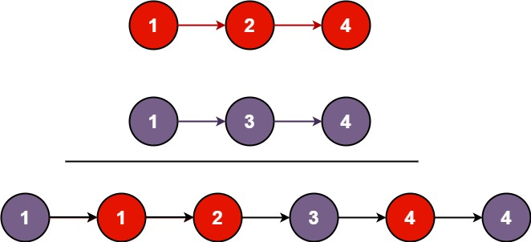

输入：l1 = [1,2,4], l2 = [1,3,4]

输出：[1,1,2,3,4,4]

示例 2：

输入：l1 = [], l2 = []

输出：[]

示例 3：

输入：l1 = [], l2 = [0]

输出：[0]

1. 存在一个按升序排列的链表，给你这个链表的头节点 head ，请你删除所有重复的元素，使每个元素**只出现一次** 。返回同样按升序排列的结果链表。

示例 1：

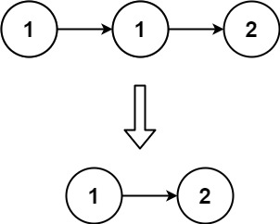

输入：head = [1,1,2]

输出：[1,2]

示例 2：

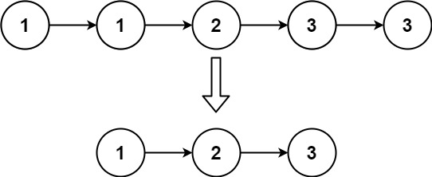

输入：head = [1,1,2,3,3]

输出：[1,2,3]